KUVVET VE HAREKET
Bir cisme birden fazla kuvvet etki edebilir.
Peki bu durumda cisim hangi kuvvet yönünde hareket eder? Yoksa hareket etmez mi?
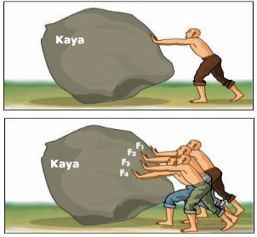
Yandaki resimde bulunan üstteki kayaya tek başına bir adam kuvvet uygularken, alttaki kayaya 4 adam birlikte kuvvet uygulamaktadır.
Peki bu kuvvetlerin yönleri nereye doğrudur? Aşağıdaki boşluklara çizerek kuvvetin yönünü göstermeyi öğrenelim.
F₁ kuvvetinin yönü:
F₂ kuvvetinin yönü:
F₃ kuvvetinin yönü:
F₄ kuvvetinin yönü:

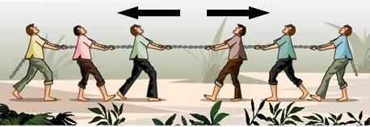
Yandaki resimde halatı birden fazla insan çekmektedir.
Adamların uyguladığı kuvvetin yönlerini aşağıdaki boşluklara çizerek gösterelim.
F₁ kuvvetinin yönü:
F₂ kuvvetinin yönü:
F₃ kuvvetinin yönü:
F₄ kuvvetinin yönü:
F₅ kuvvetinin yönü:
F₁ F₂ F₃ F₄ F₅ F₆
F₆ kuvvetinin yönü:

Peki cisimlerin üzerine tek kuvvet uygulandığında kaç Newton olduğunu rahatça söyleyebiliyorduk. Ancak şimdi cisimler üzerine birden fazla kuvvet uygulanıyor. Peki size cisim üzerine toplamda ne kadar kuvvet uygulanır diye sorsam bana nasıl cevap verirsiniz?
Bileşke kuvvet: İki ya da daha fazla kuvvetin yaptığı etkiyi tek başına yapan kuvvete bileşke kuvvet denir. Bileşke kuvvet R harfi ile gösterilir.

Bileşke kuvveti nasıl hesaplarız?
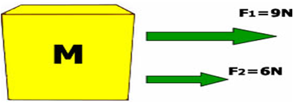
1. Kuvvetler Aynı Yönde ise: Bileşke kuvvet kuvvetlerin toplamına eşittir.
Şekilde verilen cisme aynı yönde kuvvetler etki etmiştir. O halde bileşke kuvvet:
R= F₁ + F₂
R= 9N + 6N = 15N

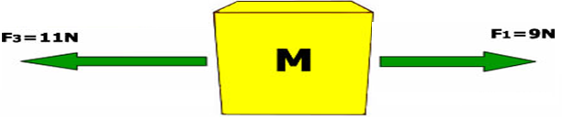
2. Kuvvetler Zıt Yönde ise: Bileşke kuvvet kuvvetlerin farkına eşittir.
Şekilde verilen cisme zıt yönde kuvvetler etki etmiştir. O halde bileşke kuvvet:
R= F3 - F1
R= 11N - 9N = 2N

Bileşke kuvvetler cismin hareketini nasıl etkiler?
1- Bileşke kuvvet cismin hareket yönündeyse; cisim süratlenir ve hareket enerjisi artar.
2- Bileşke kuvvet hareket yönüne ters ise; cisim yavaşlar ve hareket enerjisi azalır.
3- Hareketli bir cisme etki eden bileşke kuvvet sıfır ise; cisim sabit süratli hareket eder.
4- Duran bir cisme etki eden bileşke kuvvet sıfırdan farklı ise; cisim süratlenerek harekete başlar.

Aşağıdaki cisimlere uygulanan kuvvetlerin bileşke kuvvetini bulunuz.
